**Додаток В**

**WEB ОРІЄНТОВАНИЙ ДОДАТОК ФУТБОЛЬНОГО ТРАНСФЕРНОГО РИНКУ**

Інструкція користувачеві

482.ЧДТУ. 191537-01 34 01

Листів 5

Розробник : __________________ Бондаренко А.В.

Черкаси, 2019

**ЗАГАЛЬНІ ПОЛОЖЕННЯ**

2

Програма являє собою WEB орієнтований додаток футбольного трансферного ринку, який призначений для того, щоб слідкувати за найсвіжішими новинами трансферного ринку. WEB додаток розрахований для задоволення як індивідуальних потреб, так і вимог футбольних фанатів, а також людей, які просто слідкують за трансферними новинами.

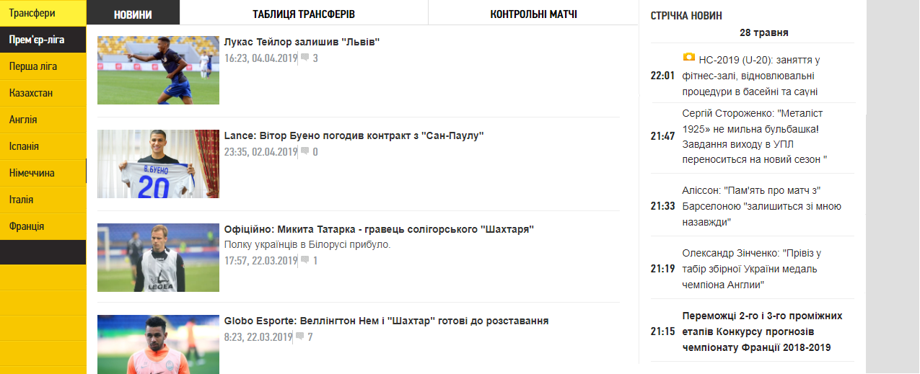

Рисунок В.1 – Головна сторінка

Вибираємо футбольну лігу, яка цікавить на головному меню, на додатковому є можливість за допомогою кнопок «Новини», «Таблиця трансферів», «Контрольні матчі» будь-яку категорію, яка буде стосуватись лише вибраної ліги.

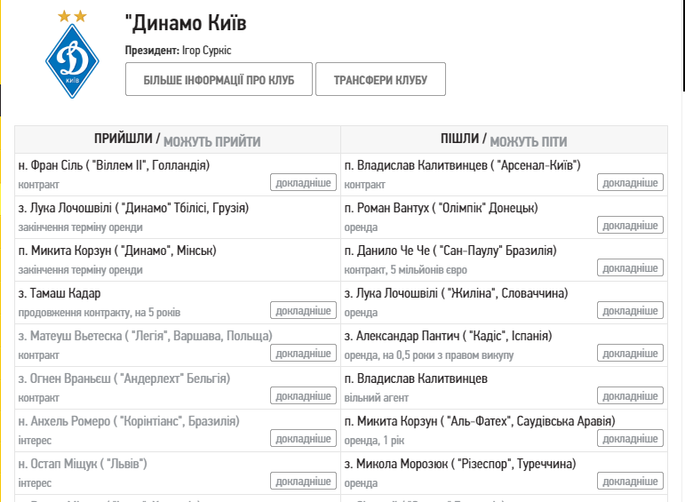

Рисунок В.2 – Структура категорії «Таблиця трансферів»

В категорії «Таблиця трансферів», яка є головною, можна побачити гравців, які були придбані футбольним клубом, гравців, які були продані, а також гравців, угоди по яких все ще не завершені або мають неофіційну інформацію. Щоб дізнатись детальніше про трансфер кожного із гравців необхідно натиснути кнопку «Детальніше», після чого користувача буде направлено на конкретну новину про вибрану подію. Крім того, щоб дізнатись більше інформації про футбольний клуб необхідно натиснути кнопку «Більше інформації про клуб»

3

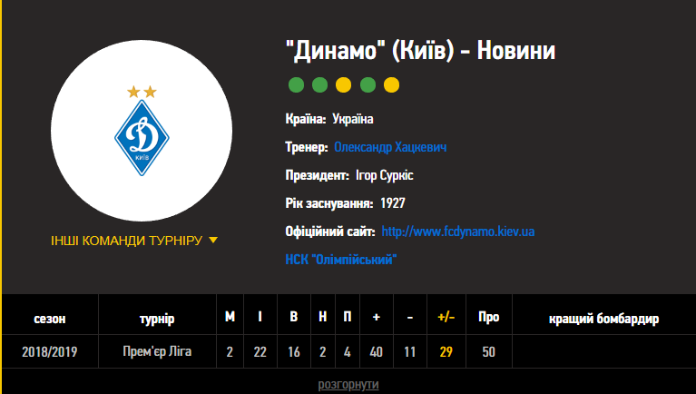

Рисунок В.3 – Додаткова інформація про клуб

Після натискання на категорію «Контрольні матчі», можна побачити результати останніх матчів команд вибраної ліги.

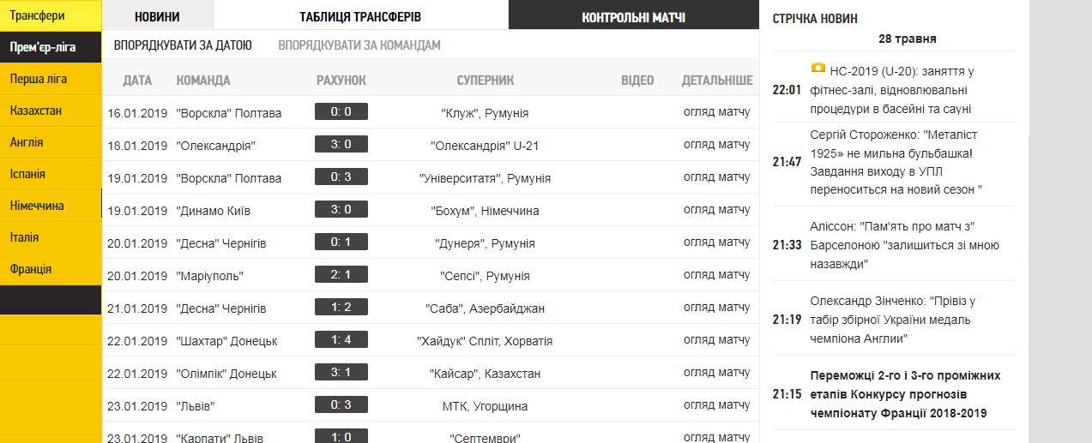

Рисунок В.4 – Категорія «Контрольні матчі»

Також під будь-якою, новиною можна залишити власний коментар, щоб це зробити необхідно пройти реєстрацію, а потім авторизацію.

4

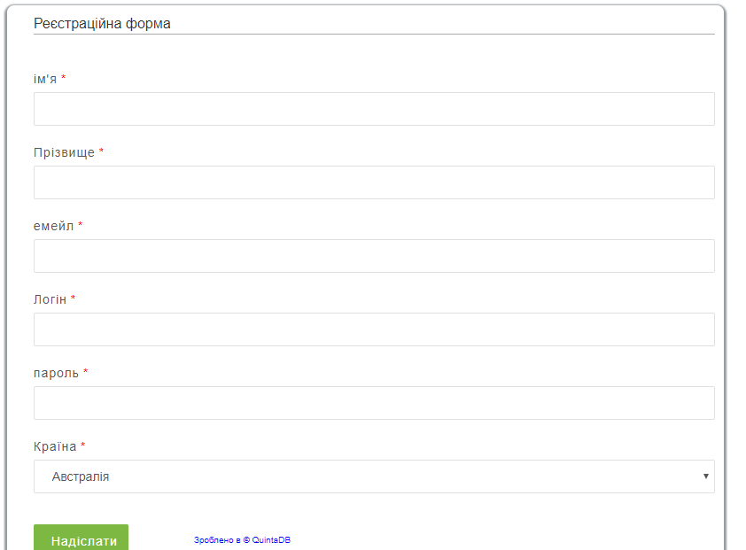

Рисунок В.5 – Реєстраційна форма

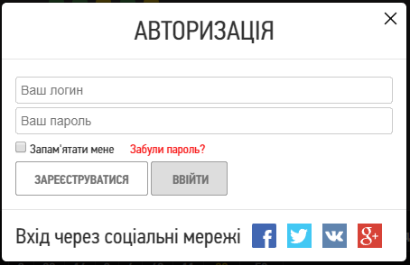

Рисунок В.6 – Авторизація

Після авторизації, користувачу буде доступна можливість коментувати новини.

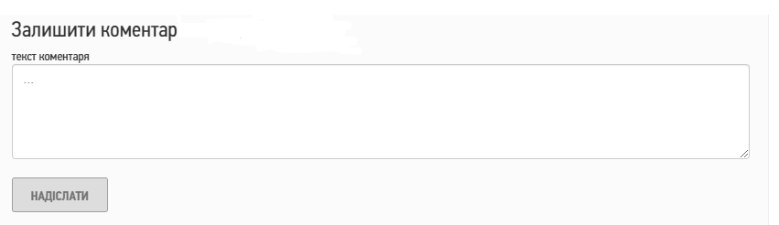

Рисунок В.6 – Форма для коментарів

Також перейшовши на головному меню вкладку «Трансфери» можна побачити динамічну карту, де маркерами відображено всі футбольні трансфери які відбулися за останній трансферний період. За допомогою панелі «Європейські змагання» є можливість сортування трансферів за європейськими лігами.

5

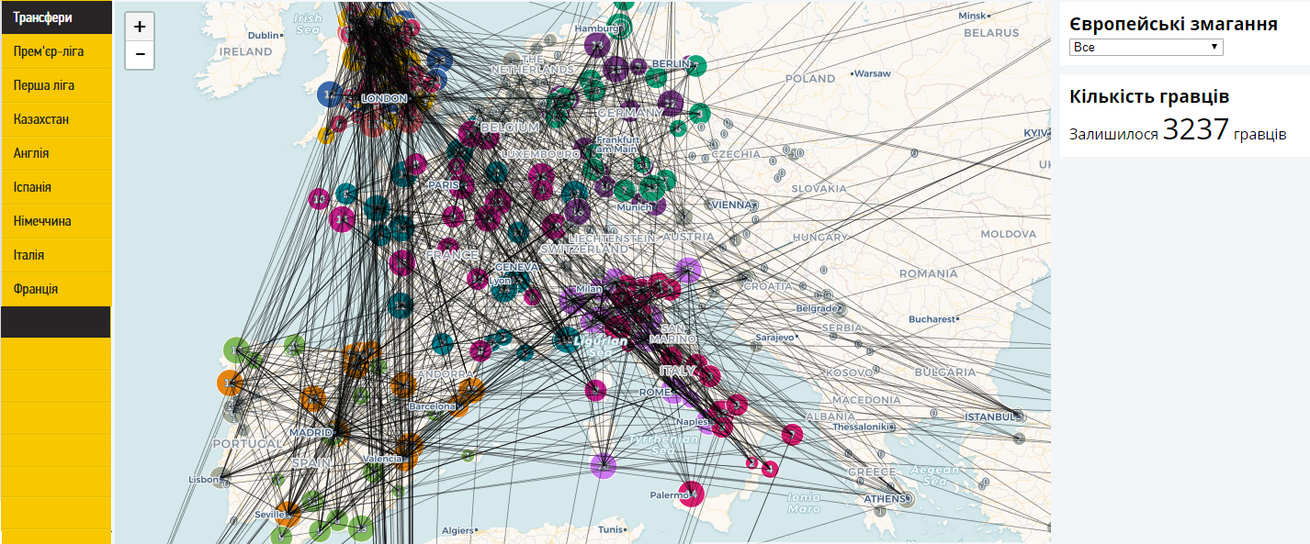

Рисунок В.7 – Вкладка «Трансфери»